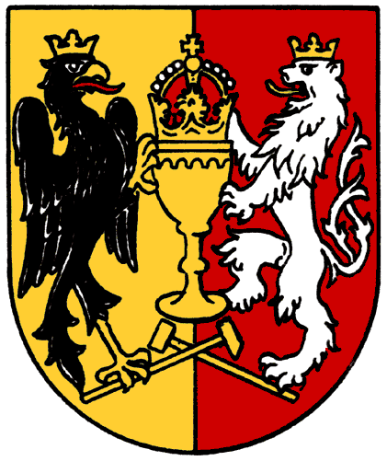
MĚSTO KUTNÁ HORA
Havlíčkovo náměstí 552/1, 284 01 Kutná Hora, IČ: 00236195
odbor správy majetku
sídlo odboru: Havlíčkovo náměstí 552/1, 284 01, Kutná Hora
tel.: 327 710 111, ID DS: b65bfx3, https://mu.kutnahora.cz

Objednávka

Objednavatel | Město Kutná Hora | Dodavatel: | Jiří Bartuněk
 | Havlíčkovo náměstí 552/1 |  | Puškinská 652
 | 284 01 Kutná Hora |  | 284 01 Kutná Hora
Plátce DPH: | ANO | Plátce DPH: | NE
Vyřizuje: | Ing. Ota Morawski | IČO: | 62948326
Tel.: | 327 710 198, 608 089 529 | DIČ:
E-mail: | morawski@mu.kutnahora.cz | Tel.: | xxx xxx xxx
Datum: | 22.9.2020 | E-mail: | g.mont@xxxx
Vypracovala: Pavla Dortová

Objednáváme u Vás:

Zdění a ztracené bednění u hlavního vstupu, opravu zdiva u oken a hrací plochy, úpravu podkladu pro zámkovou dlažbu, stadion Sparta, U Lorce 57, Kutná Hora

Cenu za objednávku limitujeme částkou.………………98.020,- Kč vč. DPH

Termín provedení prací do: 31.10.2020
Splatnost vystavené faktury 14 dnů od doručení

Smluvní strany se dohodly, že objednávka – ať už je povinně uveřejňovaným dokumentem dle zák. č. 340/2015 Sb., o zvláštních podmínkách účinnosti některých smluv, uveřejňování těchto smluv a o registru smluv, v platném znění, či nikoli – bude uveřejněna v registru smluv, a to v celém rozsahu, neboť obsahuje-li informace či metadata, které se dle tohoto zákona obecně neuveřejňují nebo které mají či mohou být vyloučeny, smluvní strany výslovně souhlasí s tím, aby tato objednávka byla uveřejněna jako celek včetně takových informací a metadat (osobních údajů apod.). Uveřejnění této objednávky v registru smluv zajistí bez zbytečného odkladu po jejím uzavření Město Kutná Hora.“

Bc. Jitka Gregorová
za odbor správy majetku

Pro účely transparentnosti hospodaření s veřejnými prostředky Město Kutná Hora na svých webových stránkách zveřejní plnění v rozsahu: číslo faktury, IČ, název vystavitele, předmět plnění, datum doručení, datum uhrazení a částka plnění a to i pro dílčí plnění z této smlouvy/objednávky.

Bude hrazeno z položky: 3412-5171-2956-16433

